《定向运动选项课》课程教学大纲

一、课程基本信息
课程代码：16440802
课程名称：《定向运动选项课》英文名称：Foot Orienteering 课程类别：通识必修课
学 时 ：32
学 分 ：2
适用对象：定向运动教学与训练考核方式：考试
先修课程：无
二、课程简介
定向运动（Foot Orienteering），是参赛者要依靠标有若干检查点和方向线的地图并借助指北针，自己选择行进路线，依次寻找各个检查点，用最短时间完成比赛者为优胜。
定向运动最初起源于瑞典的一项军事体育活动，作为体育项目开展是 20 世纪初在北欧开始的，1933 年，第一次世界定向运动比赛举行；1961 年，国际定向联合会(IOF)在丹麦哥本哈根成立，定向运动也是国际承认的奥林匹克体育项目。在我国，开展定向运动最早的地区是香港。1983 年 3 月传到内地，当时在广州白云山定向运动作为军事院校试点训练课程。定向运动的装备有地图、指北针、点标旗、打卡器（电子打卡系统已被广泛使用，它不仅能证实是否按顺序正确到访，还能记录到访时间）。
定向运动分为徒步定向和工具定向。
- 徒步定向。如传统定向越野跑、公园定向、接力定向、夜间定向。(2)工具定向。如滑雪定向、山地自行车定向、摩托车定向。
定向运动是一项集体力与智力、竞技与娱乐、探险与刺激于一体的运动。参加定向运动不仅能强健体魄,而且能培养人独立思考、迅速反应、果断决定和团队精神的培养。
Orienteering is a sport in which orienteers use an accurate detailed
map and a compass to find control points in the landscape. The control points are shown on the orienteering map and must be visited in the specified order. Standings are determined first by successful completion of the course, then by shortest time on course.
Orienteering first started in Sweden as a military sport, and became a competition in early 20th century in northern Europe. The international race was first held in 1933. In 1961, International Orienteering Federation (IOF) was established in Copenhagen, Denmark, and the

orienteering is also an internationally recognized Olympic sport. In China, Hong Kong first started foot orienteering. In March 1983, it was introduced to the mainland, as a training course for students in military academy in Baiyun Mountain in Guangzhou.
The equipment include map, compass, control flags, and punching. The electronic punching has been widely used. It can not only confirm whether the visiting order is correct, but also record the visiting time.
Orienteering is divided into foot orienteering and tool orienteering. Foot orienteering can be divided into: traditional, sprint, relay, and night; Tool orienteering is divided into: ski, mountain bike, and motorbike. Orienteering is a sport that combines both a physical and a mental element, employing competition and entertainment, and inviting exploring and risk. Orienteering can not only strengthen body, but also cultivate people's independent thinking, quick response, decisive decision and team
spirit.
三、课程性质与教学目的
《定向运动选项课》是充分利用自然环境,以定向运动基本知识、技术、技能为主要教学内容,以培养学生参与定向运动及相关竞赛所具有的身体素质、心理品质和适应能力为教学目的,按教学计划组织实施教学的过程。
本课程主要学习徒步定向，包括定向运动的基本知识、基本技术、基本战术、基本规则，侧重实践体验。本着由简到繁、由易到难的原则，使学生系统学习定向的知识、技能，同时课堂中融入思政教育的内容，宣传社会主义核心价值观——“爱国、敬业、诚信、友善”，引导学生理解“四个自信”——道路自信、理论自信、制度自信和文化自信，促进成为新时代学生德智体全面发展的大学生。
《定向运动选项课》定向越野课程作为高校体育课程教学的拓展，打破了学校体育场地的局限性，利用自然资源进行课程教学，使体育课走到大自然中，有助于学生的全面发展，不仅拓展学生参加体育活动的空间，促进学生户外体育活动的开展，也让学生在运动中陶冶情操、磨练意志、强健体魄，培养学生热爱祖国、热爱大自然、热爱体育活动的良好品质,同时也增强了大学体育课程的实效性，丰富并完善了大学体育课程体系，符合现代课程改革的发展趋势。

四、教学内容及要求

第一章 理论课
（一）目的与要求
  - 介绍大学体育
  - 介绍《定向运动选项课》课程
（二）教学内容
第一节: 介绍大学体育
1、大学体育课程基本目标： ① 运动参与目标：积极参与各种体育活动并基本形成自觉锻炼的习惯，基本形成终身体育锻炼的意识，能够编制可行的个人锻炼计划， 具有一定的体育文化观赏能力。 ②运动技能目标：熟练掌握两项以上健身运动基本方法和技能，能科学地进行体育锻炼，提高自己的运动能力，掌握常见运动创伤的处置方法。 ③身体健康目标：能测试和评价体质健康状况，掌握有效提高身体素质、全面发展体能的知识与方。④心理健康目标：根据自己的能力设置体育学习目标；能够通过体育活动改善心理状态，克服心理障碍，养成积极乐观的生活态度；运用适宜的方法调节自己的情绪；在运动中体验运动的乐趣和成功的感觉。⑤社会适应目标：表现出良好的体育道德和合作精神，正确处理竞争与合作的关系。
2、大学体育课程发展目标：是针对部分学有所长和有余力的学生确定的，也可以作为大多数学生的努力目标，分为五个局域目标。①运动参与目标：形成良好的体育锻炼习惯，能独立制订运用于自身需要的健身运动处方;具有较高的体育文化素养和观赏水平。 ②运动技能目标：积极提高运动技术水平，发展自己的运动才能，在某个运动项目上达到或相当于国家等级运动员水平，能参加有挑战性的野外活动和运动竞赛。
③身体健康目标：能选择良好的运动环境，全面发展体能，提高自身科学锻炼的能力， 练就强健体魄。 ④心理健康目标：在具有挑战性的运动环境中表现出勇敢顽强的意志品质。⑤社会适应目标：形成良好的行为习惯，主动关心、积极参加社区体育事务。

第二节介绍定向运动课程
结合凤凰卫视的视频节目《凤凰大视野|中印边境自卫反击战历史(一)20170724(完整版)》，老兵眼中的中印战争和对越自卫反击战中有关我国侦察兵的事迹，引入定向的军事体育项目起源特点，对学生进行爱国主义教育。
Foot Orienteering 又称为徒步定向，是参赛者要依靠标有若干检查点和方向线
的地图并借助指北针，自己选择行进路线，依次寻找各个检查点，用最短时间完成比赛者为优胜。定向运动是一项集体力与智力、竞技与娱乐、探险与刺激于一体的运动。
参加定向运动不仅能强健体魄，而且能培养人独立思考、迅速反应和团队精神的培养。
由于其比赛的成败全在于个人的识图用图、野外定向和奔跑能力的强弱，因此适于各种年龄、性别的人参加。
（三）思考与实践：如何正确认识体育在自己的大学中的作用。
（四）教学方法与手段：课堂讲授、分组讨论
第二章 实践课
（一）目的与要求
学习定向运动的基本知识、技术、基本规则，侧重实践。
（二）教学内容
1、百米定向体验、认识图例、比例尺
先组织一场田径场附近的百米定向比赛，然后结合比赛地图，学习地图中的颜色：
黑色--人造景观(建筑物、道路和小径)。
棕色--等交线(表示山丘和小坑)，沥青、砾石路面，包括高速公路、主干道、宽行人道和篮球场等。
蓝色--任何有水的地方(湖泊、溪流和泥沼)。
白色--普通的林区，易通过。
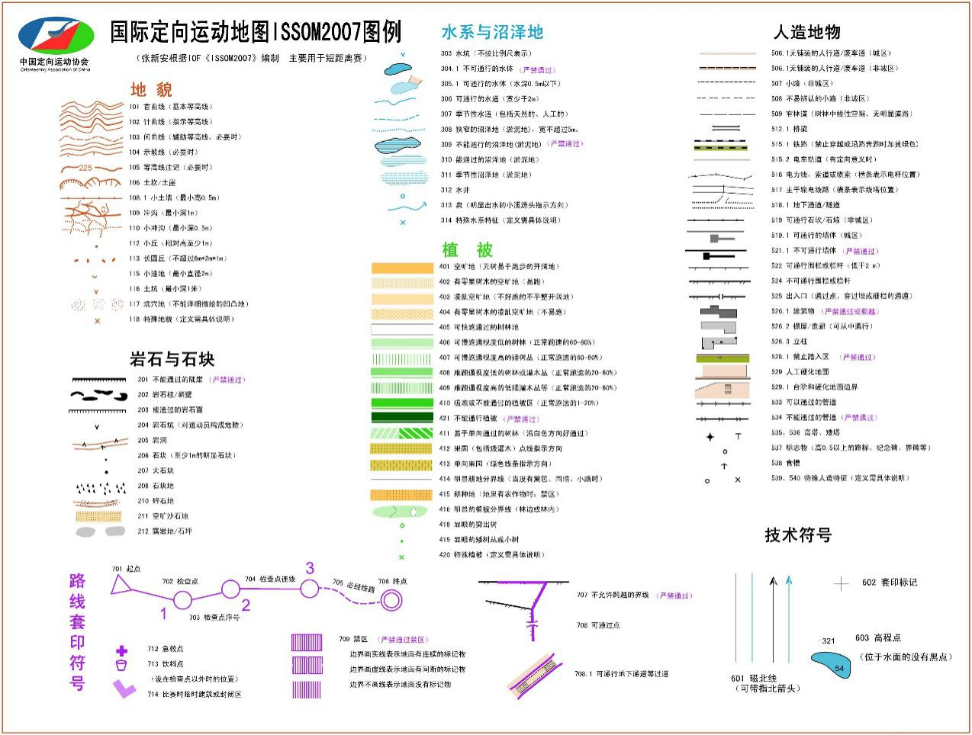
绿色--植被，浓密而难通过的地区。
黄色--空旷地。
黄绿色--禁入私人区、果园、花坛。
紫色--路线。
2、结合定向地图、实地认知地物符号、400米跑（见上图）
3、学习等高线知识，图上的山，以及地形起伏、上坡、下坡的判断、400米跑。
主要教学内容如下图：
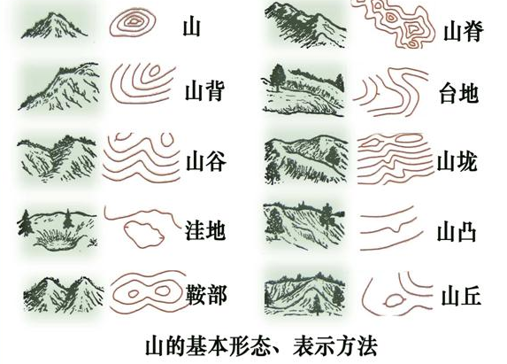
4、指北针的用途及正确的使用方法、跑的专门性练习
主要教学内容：
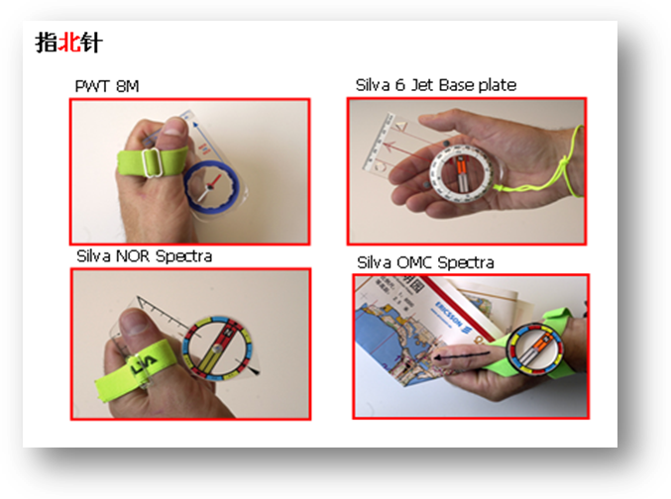
指北针（又叫指南针）是定向运动最重要的仪器，是定向运动可使用的惟一帮助。它发明于中国，在定向中，为便于标定地图、确定站点、辨别方向，指北针的红色指针永远指北。
定向地图上标有磁北线，是用红色粗线条标出，尖头指向地图的上方。利用指北针标定地图时，通过转动地图，将指北针上的红色指针与磁北线的方向吻合或平行。由于指北针上的指针和地图上的磁北线都是红色的，所以也称此方法为“红对红”或“北对北”。
使用定向越野指北针需要注意的问题：使用前要检查磁针是否灵敏，用以钢铁物体（如小刀）多次扰动磁针的平静，若磁针每次都能迅速摆动并停止于同一处，则表示磁针灵敏；反之则说明该指北针已不能使用；使用时应避开各种电器、钢铁类似物；定向越野指北针不能在磁力异常的地区使用；在靠近南北极地区的国家，必须使用针对南北即此例不同而专门制造的指北针。
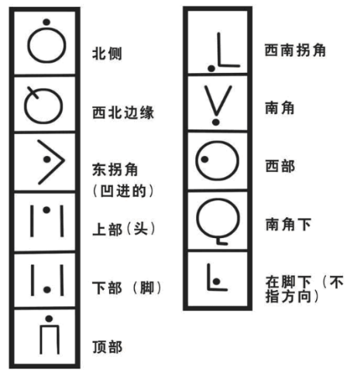
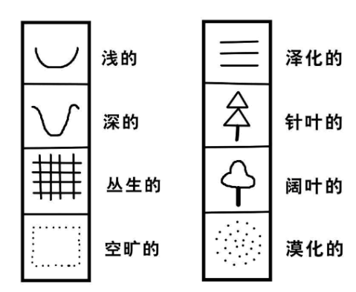
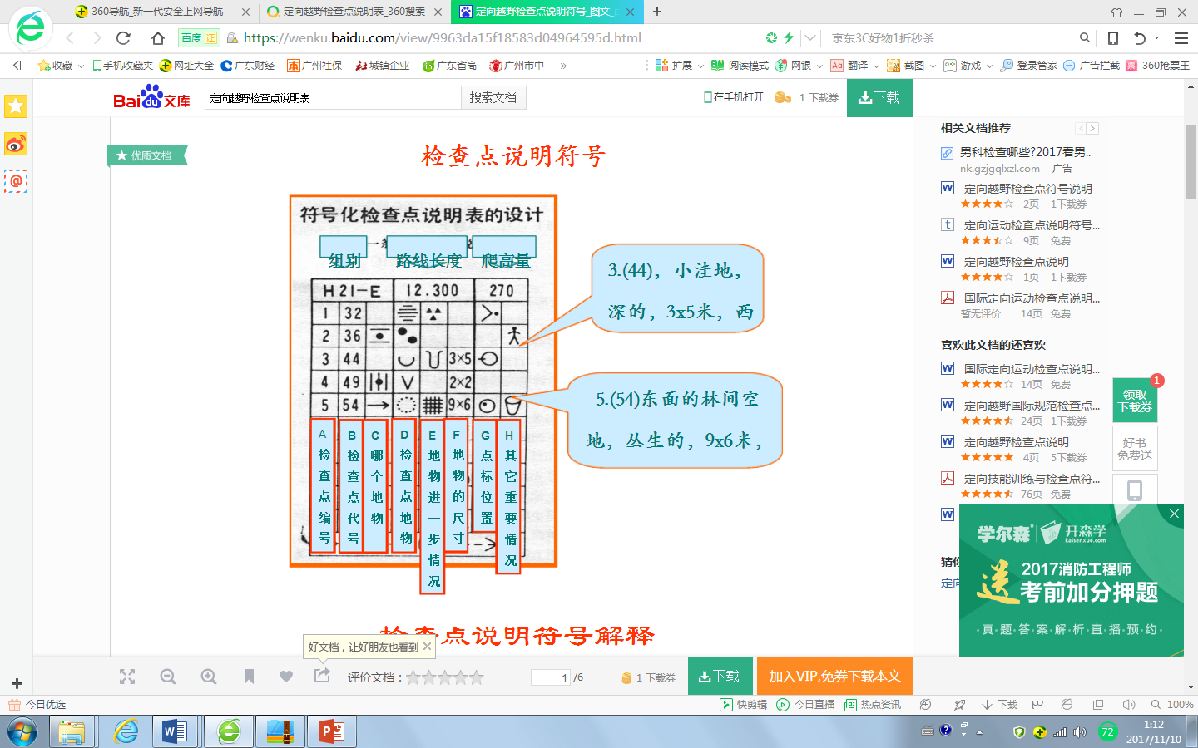
5、检查点说明表极其常用符号、800米跑
6、寻找检查点技术、800米
主要教学内容：线路选择
定向地图上各检查点的连线是提供方位的直线，然而，沿这条方位直线一般是不可能直接到达的，必须依照地图上各种符号和色彩的提示，进行路线选择。在定向比赛中，要求我们以尽量少的时间完成整条路线。在两个检查点间选择最优路线的策略，是定向运动技术的灵魂，不同的人，技术水平不同,体能状况不同所选择的路线也不尽相同。
选择路线的标准：省体力、省时间、最稳妥、最能发挥自己的特长、尽量不失误或减少重大失误、顺利完成赛程并最终夺取胜利
选择路线的原则： 充分利用道路，坚持“有路不越野”。 地形起伏不大，树林稀疏可跑的地段，坚持“选近不选远”。地形起伏较大，树林密集，障碍大的地段，坚持“统观全局，提前绕”。坚持“依线又依点”。
按图行进的方法：记忆法：拇指辅行法借线法借点法导线法
7、利用指北针寻找检查点技术、介绍“廊式定向” 、800米跑
主要教学内容：
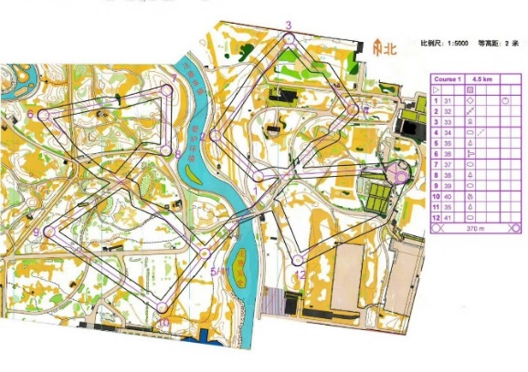
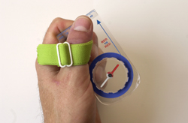
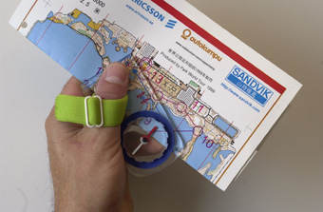
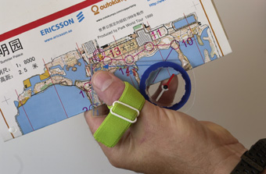
利用指北针寻找检查点：(1)将地图与指北针呈水平状态。(2)把指北针套在左手大拇指上，水平放在地图上。将指北针上右侧的蓝色箭头从练习者所在的位置指向在行进的位置。(3)水平转动指北针与地图(练习者的身体也随之转动)，直至指北针上的红色指针与地图上表示南北方向的红线平行。(4)这时指北针上的蓝色箭头所指的方向就是练习者要行进的方向。
3出发
2我要去哪儿？
1我在这儿
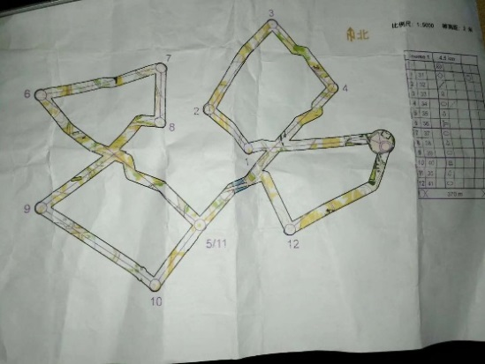
介绍“廊式定向”：适合中高水平运动员，沿着图上规定线路行进，地图上绝大部分是空白，仅在线路周围有地图显示，需要运动员时刻把握自己所在位置，有一定难度。廊式地图如上。
8、“记忆法”、“拇指辅行法”技术、800米跑、俯卧撑∕仰卧起坐
主要教学内容：
记忆法：一般要按行进的顺序，分段地记住路线的方向、距离、经过的特征地貌、两侧的参照物。通过记忆，应该使自己具备这样一种能力：现地的情景能够不断地与记忆的内容“迭影”、印证，即“人在地跑，心在图上移”。
拇指辅行法：先将地图标定好，明确自己的站立点，把拇指放在地图上自己的位置，看清楚前进的方向、四周的环境及地理特征。行进中要根据自己所到达的位置，不断移动姆指，转动地图，即保持地图的北向正北方。这样，可以在任何时候都能立即指出自己在图中的位置。
9、“扶手法”“借点法”“导线法”技术、素质练习
主要教学内容：
借线法：当检查点位于线状地形或其附近时，可以采用此法。行进时，要先明确站立点，然后利用易于辨认的线状地形，如道路、围栏、高压线、分水线、合水线、坡度变换线等导航，迅速到达目标点。由于沿着线状地形前进尤如扶着楼梯的栏杆行走，因此国外称这种方法为“扶手法(Handrail)”。
借点法：当检查点附近有高大、明显的地形点时，可用此法。行进前，要先将目标辨认清楚，然后用最快的速度到达检查点。
导线法：当站立点距离检查点较远，途中地形又很复杂时，可以采用此法。行进过程中，要多次利用各个明显地形地貌，确保前进方向与路线的正确性。但需注意：切勿将相似的地形地貌用错。
10、完成一条完整线路练习(长距离)
11、技术评定考试(指北针正确使用)
12、技术考试（校园定向）
（三）思考与实践：如何巩固和掌握的定向运动的基本技术，发展提高身体素质。
（四）教学方法与手段：课堂讲授、分组练习、分组讨论，及时总结。
第三章 理论课
（一）目的与要求：学习运用ocad设计一条简单的定向运动线路
（二）教学内容
教师发给学生ocad软件和底图。先指导学生安装ocad，介绍ocad的基本功能以及设计线路工具的使用方法。
教师演示一条百米线路的设计。
教师介绍线路设计的基本原则和定向运动比赛组织的基本方法以及裁判的常识。组织同学们分组，讨论，操作，设计一条校园的短距离定向线路，写一个校园定向赛的组织规程。
（三）思考与实践：如何利用卫星图来运用ocad软件设计一条定向线路？
（四）教学方法与手段：课堂讲授、多媒体教学、团队合作、分组讨论、身体练习

五、各教学环节学时分配

教学内容 | 教学时数
理论 简单介绍大学体育  介绍定向运动课程 | 2
百米定向体验  认识图例、比例尺 | 2
结合定向地图、实地认知地物符号、400米跑 | 2
认识等高线：图上起伏、上坡、下坡判断、400米跑 | 2
检查点说明表极其常用符号、800米跑 | 4
指北针的用途及正确的使用方法、跑的专门性练习 | 2
寻找检查点技术、800米跑 | 2
利用指北针寻找检查点技术、介绍“廊式定向”、800米跑 | 2
“记忆法”、“拇指辅行法”技术、800米跑、俯卧撑∕仰卧起坐 | 2
“扶手法”“借点法”“导线法”技术、素质练习 | 2
一条完整线路练习(中距离) | 2
技术评定考试(指北针正确使用) | 2
技术考试（校园定向） | 2
学习利用ocad设计一条简单的线路 | 2
机动 | 2
合计 | 32

六、推荐教材和教学参考资源
1.张惠红等.定向运动.江苏： 江苏科学技术出版社， 2006,08.
2.International Orienteering Federation http://orienteering.org/
3.http://mp.weixin.qq.com/s/i5IPWBwachrK6h7zECDgQw
4.http://www.doc88.com/p-518675453910.html
5.https://www.ocadu.ca/
6.http://oacn.sport.org.cn/

七、其他说明
1、考核项目：校园定向越野20个点标。
２、成绩评定
定向越野选项课学期成绩采用结构式综合评分进行评定，总评成绩采用百分制计分。运动技能考试两项各占50%，共同构成期末运动技能考核成绩。平时成绩由任课教师根据个人的出勤情况和课堂表现两方面来考核，采用百分制。期末运动技能考核成绩和平时成绩在总评中的比重分别为70%和30%。
3、评分标准
定向越野技术达标和技评标准评分表
标准  得分 | 20个点标 |  | 技 评
标准  得分 | 男 | 女 | 技 评
100 | 前5名 | 前5名 | 打点顺序正确，不漏点标
90 | 前6到10名 | 前6到10名 | 打点顺序正确，不漏点标
80 | 前11到15名 | 前11到15名 | 识图技术较正确，  动作协调较连贯。
70 | 漏一个点标 | 漏一个点标 | 识图技术较正确，  动作协调较连贯。
60 | 漏二个点标 | 漏二个点标 | 识图技术动作一般
50 | 漏三个点标 | 漏三个点标 | 识图技术动作较差

八、教学进度
定向运动教学进度表
周次 | 教学内容
一 | 理论 简单介绍大学体育  介绍定向运动课程
二 | 百米定向体验  认识图例、比例尺
三 | 结合定向地图、实地认知地物符号、400米跑
四 | 学习等高线：图上起伏、上坡、下坡的判断、400米跑
五 | 结合地图学习检查点说明表、符号、800米跑
六 | 结合地图学习检查点说明表、符号、800米跑
七 | 指北针的用途及正确的使用方法、跑的专门性练习
八 | 介绍寻找检查点技术、校园局部区域定向活动、800米跑
九 | 1、学习利用指北针寻找检查点技术、“廊式定向”  2、800米跑
十 | “记忆法”“拇指辅行法”、800米跑、校园局部区域定向活动、俯卧撑∕仰卧起坐
十一 | “扶手法”、“扶手法”“借点法”、校园局部区域定向活动、素质练习
十二 | 完成一条完整线路练习(中距离)
十三 | 技术评定考试(指北针正确使用)
十四 | 技术考试（校园定向）
十五 | 学习利用ocad设计一条简单的线路
十六 | 机动

大纲修订人：胡振兴 修订日期：2020年12月
大纲审定人：蔡建辉 审定日期：2020年12月

